Quiz
1) Wo stehen die Gesetze, die den Verkehr betreffen? | - im Grundgesetz (GG)  - in der Straßenverkehrsordnung (StVO)  - im Strafgesetzbuch (SGB)  - in den Menschenrechten (UN-MRK)
2) Wie breit muss ein Gehweg mindestens sein? | - 80cm  - 1,80m  - 2,50m  - 3,50m
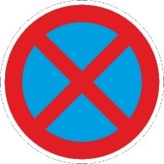  3) Was bedeutet dieses Schild? | - Haltverbot  - Parkverbot  - Einbahnstraße  - Stop
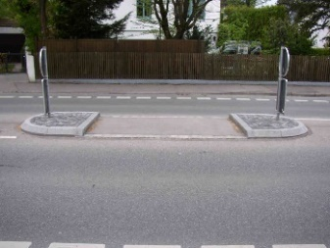  4) Was ist das? | - Bahnübergang  - Querungsanlage  - Verkehrsschild  - Mittelinsel
5) Wie viel kostet eine Ampel wie die am Eutritzscher Zentrum? | - 50€  - 1000€  - 15 000€  - 270 000€
6) Ein Zebrastreifen kostet zwischen 13 000€ und  50 000€ | - Richtig  - Falsch
7) Wie lange dauert es, bis ein Zebrastreifen gebaut wird? | - ca. 2 Wochen  - ca. 3 Monate  - mindestens 1 Jahr (nach Antragstellung)  - mindestens 3 Jahre
8) Welche Querungsanlagen gibt es? | - Ampel, Zebrastreifen, grüner Pfeil  - Ampel, Zebrasteifen, Gehwegnase, Tunnel, Markierungen  - Ampel, Zebrasteifen, Gehwegnase, Tunnel, Brücke, Mittelinsel  - Ampel, Kreuzung, Tunnel, Brücke, Fahrrad, Gehwegnase
9) Ihr müsst 50€ zahlen, wenn ihr eine Straße nicht innerhalb der Furt überquert. | - Richtig  - Falsch -> es sind 5€
10) Wie viele Unfälle müssen passieren, bis ein grüner Pfeil weggenommen wird? | - 1  - 2 (innerhalb von 3 Jahren)  - 3  - 4

Quellen:
https://www.tagesspiegel.de/wirtschaft/teures-gruen-was-kostet-eigentlich-eine-ampel/11625462.html
https://www.mobilogisch.de/41-ml/artikel/188-renaissance-der-zebrastreifen.html
http://querbuch.de/8-querbuch/6-gehwegnasen.html
https://www.lvz.de/Leipzig/Lokales/Der-Gruene-Pfeil-aus-der-DDR-Zeit-wird-in-Leipzig-immer-seltener

